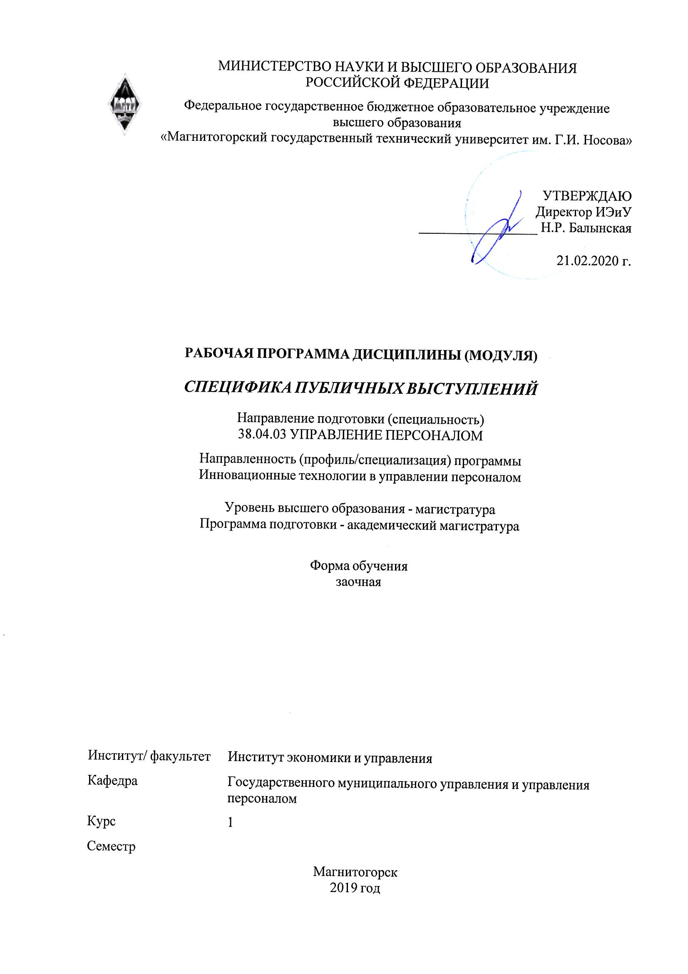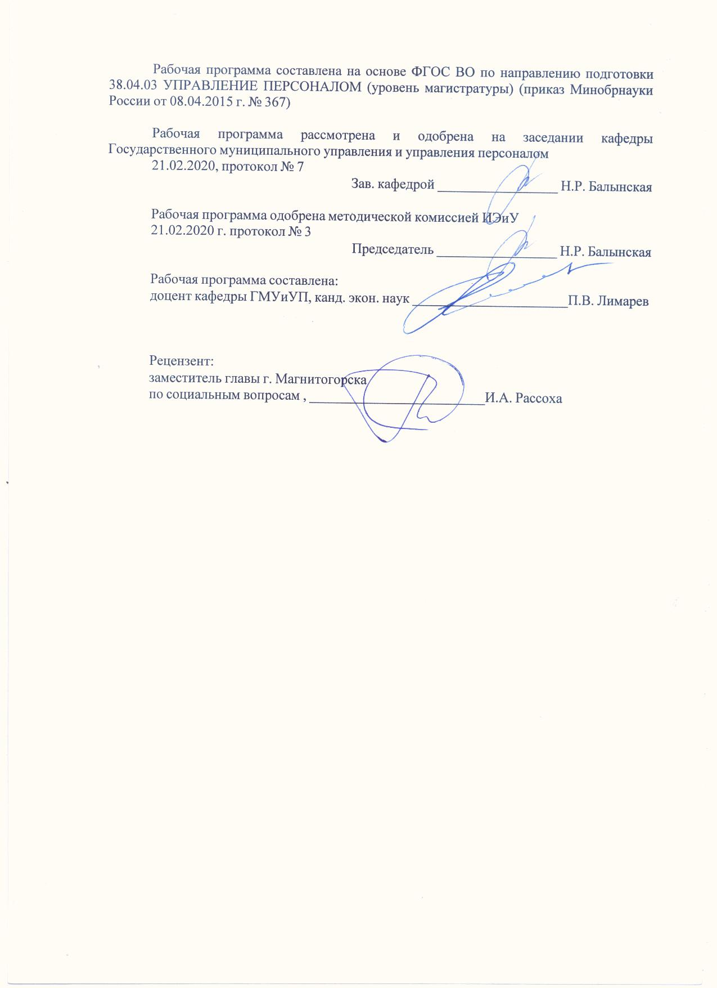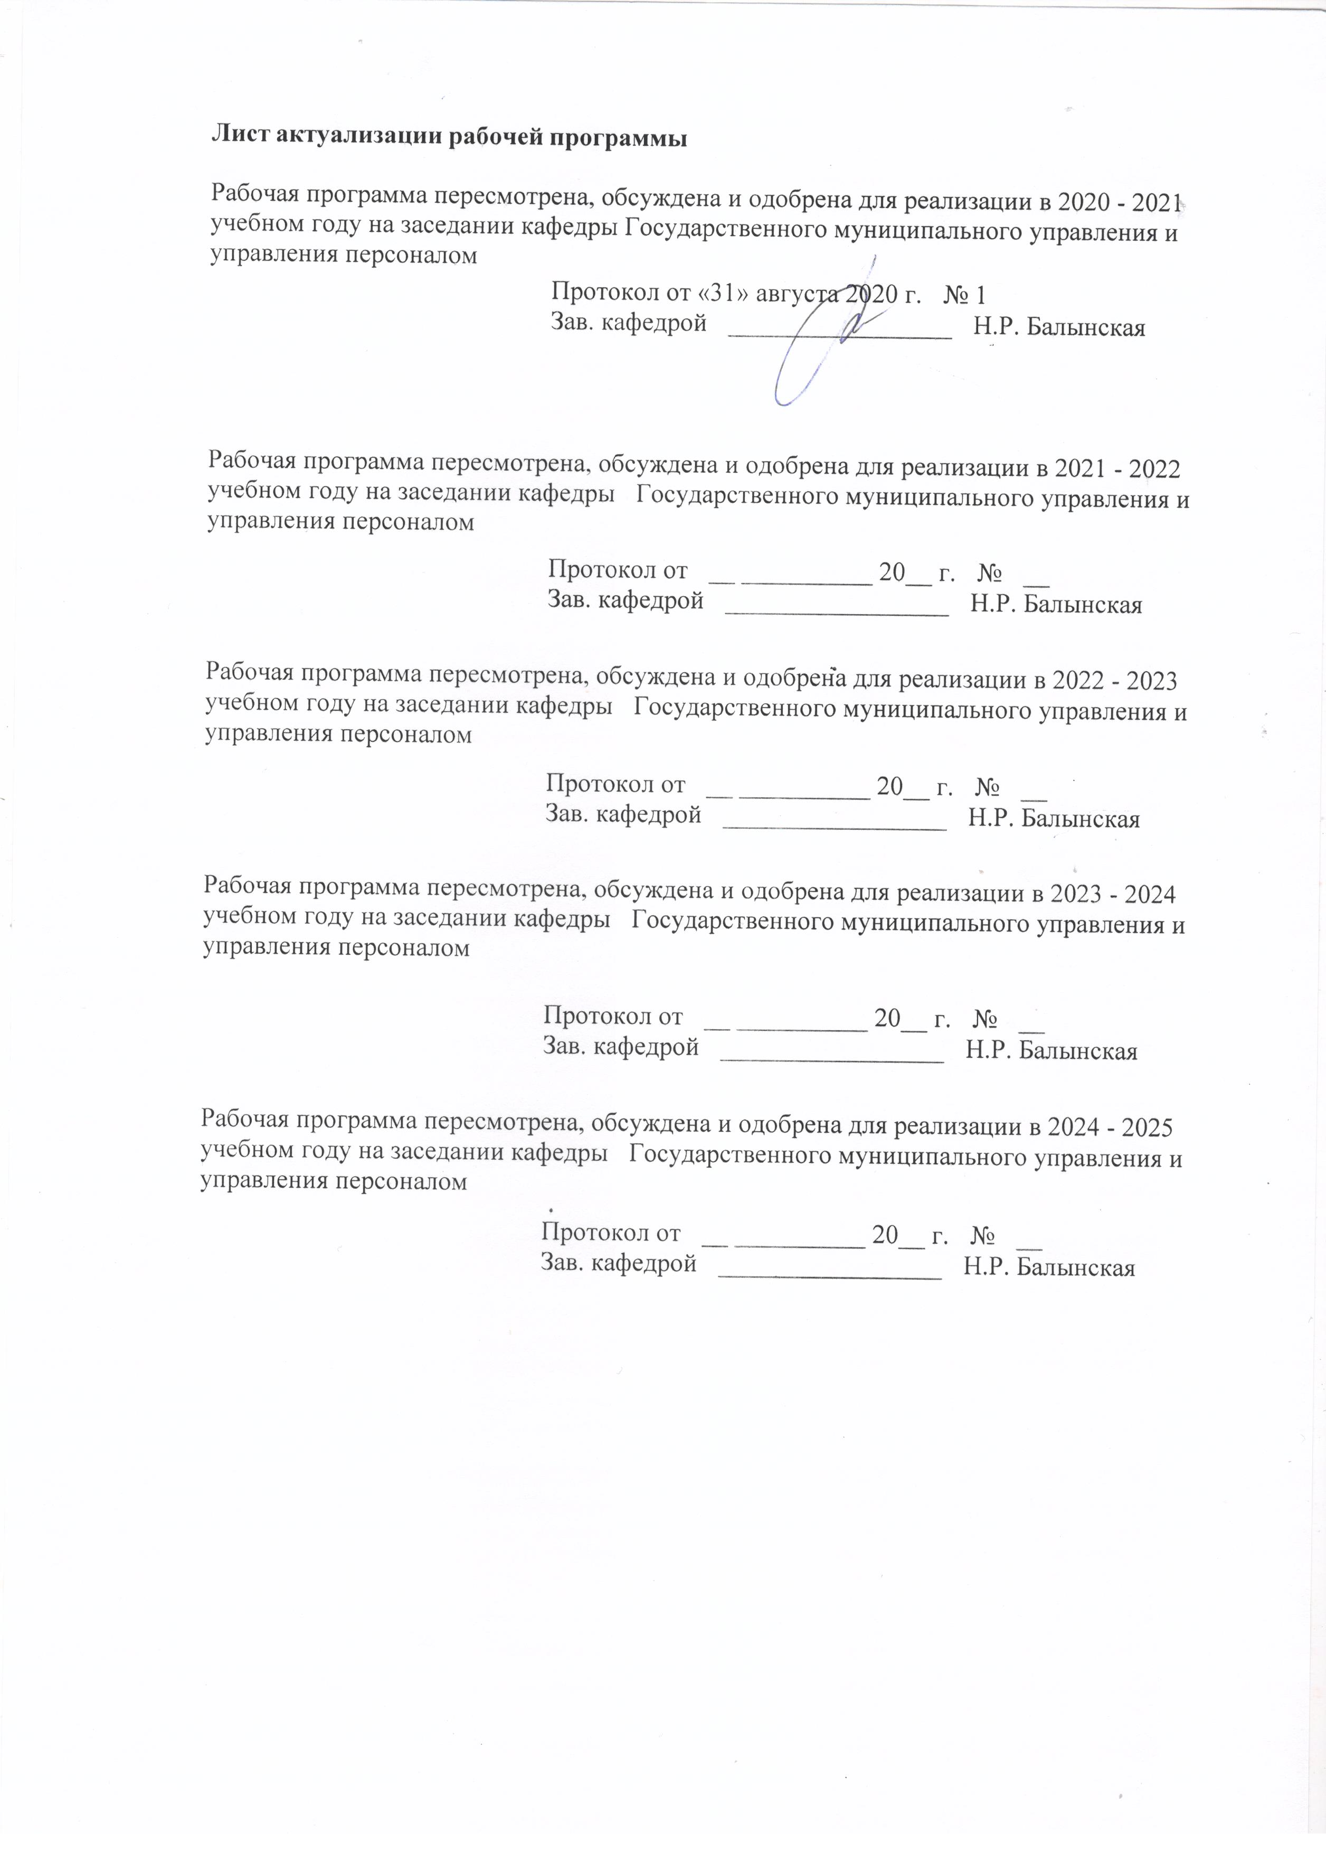

|  |  |
| --- | --- |
| **1** **Цели** **освоения** **дисциплины** **(модуля)** | |
| формирование у магистрантов знаний и умений по специфике публичных выступлений, обучение техникам и приемам эффективного выступления перед аудиторией. | |
|  |  |
| **2** **Место** **дисциплины** **(модуля)** **в** **структуре** **образовательной** **программы** | |
| Дисциплина Специфика публичных выступлений входит в вариативную часть учебного плана образовательной программы.  Для изучения дисциплины необходимы знания (умения, владения), сформированные в результате изучения дисциплин/ практик: | |
| знания (умения, владения), сформированные в результате освоения программы бакалавриата | |
| Знания (умения, владения), полученные при изучении данной дисциплины будут необходимы для изучения дисциплин/практик: | |
| Социальная политика государства и управление социальным развитием организации | |
| Лидерство и командообразование | |
| Кадровая политика государства и организации | |
| Регулирование современных социально-экономических отношений | |
|  |  |
| **3** **Компетенции** **обучающегося,** **формируемые** **в** **результате** **освоения**  **дисциплины** **(модуля)** **и** **планируемые** **результаты** **обучения** | |
| В результате освоения дисциплины (модуля) «Специфика публичных выступлений» обучающийся должен обладать следующими компетенциями: | |
|  |  |
| Структурный  элемент  компетенции | Планируемые результаты обучения |
| ОК-2 готовностью действовать в нестандартных ситуациях, нести социальную и этическую ответственность за принятые решения | |
| Знать | основы социальной и этической ответственности |
| Уметь | нести социальную и этическую ответственность за принятые решения |
| Владеть | готовностью действовать в нестандартных ситуациях |

|  |  |  |  |  |  |  |  |  |  |
| --- | --- | --- | --- | --- | --- | --- | --- | --- | --- |
|  | **4.** **Структура,** **объём** **и** **содержание** **дисциплины** **(модуля)** | | | | | | | | |
| Общая трудоемкость дисциплины составляет 1 зачетных единиц 36 акад. часов, в том числе:  – контактная работа – 4,7 акад. часов:  – аудиторная – 4 акад. часов;  – внеаудиторная – 0,7 акад. часов  – самостоятельная работа – 27,4 акад. часов;  – подготовка к зачёту – 3,9 акад. часа  Форма аттестации - зачет | | | | | | | | | |
|  |  |  |  |  |  |  |  |  |  |
| Раздел/ тема  дисциплины | | Курс | Аудиторная  контактная работа  (в акад. часах) | | | Самостоятельная работа студента | Вид самостоятельной  работы | Форма текущего контроля успеваемости и  промежуточной аттестации | Код компетенции |
| Лек. | лаб.  зан. | практ. зан. |
| 1. Выступление. Виды выступлений и требования к ним | | | | | | | | | |
| 1.1 Выступление: как к нему подготовиться. Виды выступлений: доклады. Встречи, выступления в прессе и др. | | 1 | 1 |  |  | 6,5 | Самостоятельное изучение учебной и научной литературы  Работа с электронными библиотеками | Компьютерное тестирование | ОК-2 |
| Итого по разделу | | | 1 |  |  | 6,5 |  |  |  |
| 2. Подготовка и написание речи. Этапы работы над текстом | | | | | | | | | |
| 2.1 Цель выступления: что выступающий хочет донести до аудитории? План. Запоминающиеся начало и конец  выступления. Расстановка акцентов. Продумывание вопросов, которые могут быть заданы и ответы на них. | | 1 | 1 |  |  | 6,5 | Самостоятельное изучение учебной и научной литературы  Работа с электронными библиотеками | Компьютерное тестирование | ОК-2 |
| Итого по разделу | | | 1 |  |  | 6,5 |  |  |  |
| 3. Содержание и форма выступления | | | | | | | | | |
| 3.1 Основные элементы содержания. Форма подачи. На что следует обратить внимание | | 1 | 1 |  |  | 7,2 | Самостоятельное изучение учебной и научной литературы  Работа с электронными библиотеками | Компьютерное тестирование | ОК-2 |
| Итого по разделу | | | 1 |  |  | 7,2 |  |  |  |
| 4. Взаимодействие с аудиторией | | | | | | | | | |
| 4.1 Способы привлечения и удержания внимания. Правила использования различных приемов привлечения внимания во время выступления | | 1 | 1 |  |  | 7,2 | Самостоятельное изучение учебной и научной литературы  Работа с электронными библиотеками | Компьютерное тестирование | ОК-2 |
| Итого по разделу | | | 1 |  |  | 7,2 |  |  |  |
| Итого за семестр | | | 4 |  |  | 27,4 |  | зачёт |  |
| Итого по дисциплине | | | 4 |  |  | 27,4 |  | зачет | ОК-2 |

|  |
| --- |
| **5** **Образовательные** **технологии** |
|  |
| В настоящее время на лекционных учебных занятиях широко применяются информационные технологии. Ознакомление с новым материалом по средством презентаций, выполненных с помощью программ Microsoft Power Point и Microsoft Front Page, вызывает интерес у студентов, способствует лучшему усвоению разделов дисциплины. Использование компьютера на учебных занятиях позволяет преподавателю экономить время, опрашивать учащихся на каждом занятии, вести статистику опроса, выявлять западающие темы. Также одним из эффективных средств информационных технологий является электронный учебник. Исходя из этого, более 20% всех занятий проводятся с применением информационных технологий.  Для обеспечения наибольшей эффективности образовательного процесса в курсе данной учебной дисциплины используются в процессе обучения передовые образовательные технологии:  1) традиционные образовательные технологии (информационная лекция, практические (семинарские) занятия);  2) технология проблемного обучения (проблемная лекция, практические занятия в форме практикума, кейс-метода, аналитическая работа в группах);  3) игровые технологии (ролевые и деловые игры);  4) технологии проектного обучения (творческий проект);  5) интерактивные технологии (семинар-дискуссия);  6) информационно-коммуникационные образовательные технологии (лекция-визуализация, практические занятия в форме презентации)  Лекционные занятия наряду с сообщением учебной информации предполагают и решение следующих дидактических задач: заинтересовать студентов изучаемой темой, разрушить неверные стереотипы, убедить в необходимости глубокого освоения материала, побудить к самостоятельному поиску и активной мыслительной деятельности, помочь совершить переход от теоретического уровня социально-экономического планирования в муниципальных образованиях к прикладным знаниям в данной области. |
|  |
| **6** **Учебно-методическое** **обеспечение** **самостоятельной** **работы** **обучающихся** |
| Представлено в приложении 1. |
|  |
| **7** **Оценочные** **средства** **для** **проведения** **промежуточной** **аттестации** |
| Представлены в приложении 2. |
|  |
| **8** **Учебно-методическое** **и** **информационное** **обеспечение** **дисциплины** **(модуля)** |
| **а)** **Основная** **литература:** |
|
| 1 Корягина, Н. А. Самопрезентация и убеждающая коммуникация : учебник и практикум для вузов / Н. А. Корягина. — Москва : Издательство Юрайт, 2020. — 225 с. — (Высшее образование). — ISBN 978-5-534-11562-8. — Текст : электронный // ЭБС Юрайт [сайт]. — URL: <https://urait.ru/viewer/samoprezentaciya-i-ubezhdayuschaya-kommunikaciya-456270#page/1>  2. Павлова, Л. Г. Коммуникативная эффективность делового общения: Монография/Л.Г.Павлова, Е.Ю.Кашаева, 2-е изд. - Москва : ИЦ РИОР, НИЦ ИНФРА-М, 2016. - 169 с. (Научная мысль) ISBN 978-5-369-01461-5. - Текст : электронный. - URL: <https://znanium.com/read?id=59757> |
|  |
| **б)** **Дополнительная** **литература:** |
| 1 Психология делового общения : учебник и практикум для вузов / В. Н. Лавриненко [и др.]. — Москва : Издательство Юрайт, 2020. — 350 с. — (Высшее образование). — ISBN 978-5-534-00604-9. — Текст : электронный // ЭБС Юрайт [сайт]. — URL: <https://urait.ru/viewer/psihologiya-delovogo-obscheniya-451051#page/1>  2 Собольников, В. В. Этика и психология делового общения : учебное пособие для вузов / В. В. Собольников, Н. А. Костенко. — 2-е изд., перераб. и доп. — Москва : |

|  |  |  |  |  |
| --- | --- | --- | --- | --- |
| 2 Собольников, В. В. Этика и психология делового общения : учебное пособие для вузов / В. В. Собольников, Н. А. Костенко. — 2-е изд., перераб. и доп. — Москва : Издательство Юрайт, 2020. — 202 с. — (Высшее образование). — ISBN 978-5-534-06415-5. — Текст : электронный // ЭБС Юрайт [сайт]. — URL: <https://urait.ru/viewer/etika-i-psihologiya-delovogo-obscheniya-454622#page/1> | | | | |
|  |  |  |  |  |
| **в)** **Методические** **указания:** | | | | |
| 1 Лементуева, Л. В. Публичное выступление: теория и практика: Пособие / Лементуева Л.В. - Вологда:Инфра-Инженерия, 2016. - 128 с.: ISBN 978-5-9729-0130-2. - Текст : электронный. - URL: <https://znanium.com/read?id=77437> | | | | |
|  |  |  |  |  |
| **г)** **Программное** **обеспечение** **и** **Интернет-ресурсы:** | | | | |
|  | | | | |
|  |  |  |  |  |
| **Программное** **обеспечение** | | | | |
|  | Наименование ПО | № договора | Срок действия лицензии |  |
|  | MS Windows 7 Professional(для классов) | Д-1227-18 от 08.10.2018 | 11.10.2021 |  |
|  | MS Office 2007 Professional | № 135 от 17.09.2007 | бессрочно |  |
|  | FAR Manager | свободно распространяемое ПО | бессрочно |  |
|  | 7Zip | свободно распространяемое ПО | бессрочно |  |
|  | Браузер Yandex | свободно распространяемое ПО | бессрочно |  |
|  |  |  |  |  |
| **Профессиональные** **базы** **данных** **и** **информационные** **справочные** **системы** | | | | |
|  | Название курса | | Ссылка |  |
|  | Национальная информационно-аналитическая система – Российский индекс научного цитирования (РИНЦ) | | URL: <https://elibrary.ru/project_risc.asp> |  |
|  | Поисковая система Академия Google (Google Scholar) | | URL: <https://scholar.google.ru/> |  |
|  | Информационная система - Единое окно доступа к информационным ресурсам | | URL: <http://window.edu.ru/> |  |
|  | Электронные ресурсы библиотеки МГТУ им. Г.И. Носова | | <http://magtu.ru:8085/marcweb2/Default.asp> |  |
|  | Международная реферативная и полнотекстовая справочная база данных научных изданий «Scopus» | | <http://scopus.com> |  |
| **9** **Материально-техническое** **обеспечение** **дисциплины** **(модуля)** | | | | |
|  |  |  |  |  |
| Материально-техническое обеспечение дисциплины включает: | | | | |

|  |
| --- |
| 1. Учебные аудитории для проведения занятий лекционного типа:  мультимедийные средства хранения, передачи и представления информации.  2. Помещения для самостоятельной работы обучающихся:  персональные компьютеры с пакетом MS Office, выходом в Интернет и с доступом в электронную информационно-образовательную среду университета  3. Помещения для хранения и профилактического обслуживания учебного оборудования: шкафы для хранения учебно-методической документации, учебного оборудования и учебно-наглядных пособий. |

**Приложение 1**

# 6 Учебно-методическое обеспечение самостоятельной работы обучающихся

В процессе самостоятельного изучения дисциплины, подготовки к зачету студенту необходимо найти и изучить рекомендуемую литературу, действующие законодательные и нормативные акты. Для осмысления прочитанного материала студенту предлагается ответить на вопросы. Решение тестов, ситуационных и аналитических задач научит студентов самостоятельно принимать управленческие решения.

В самостоятельную работу студентов входит изучение специальной и периодической литературы, выполнение домашних заданий, в том числе с использованием компьютерной техники.

***Примерные индивидуальные домашние задания (ИДЗ):***

**Тема 1. Выступление. Виды выступлений и требования к ним**

После ознакомления с теоретическими аспектами публичного выступления и его видами, студенты получают задание: подготовить речь и презентацию для самопрезентации:

1. Написать 3 пункта самых значимых своих достижений или умений.

2. Взяв их за основу подготовить доклад-самопрезентацию перед аудиторией.

Выступление на 7 - 10 мин. заслушивается на занятие. Осуждаются удачные примеры и ошибки. Вопросы на знание:

**Тема 2. Подготовка и написание речи. Этапы работы над текстом**

Подготовка и написание речи самопрезентации / выступления перед коллективом / защиты курсовой работы (на выбор). Определение этапов работы над текстом, содержания и формы его подачи.

**Тема 3. Содержание и форма выступления**

Творческое задание

1. Подготовка и написание речи. Этапы работы над текстом.

2. Содержание и форма выступления.

3. Поведение во время выступления. Эмоции и волнении: как не проявлять их.

4. Презентация как вспомогательный инструмент выступления.

**Тема 4. Государственная и корпоративная политика регулирования оплаты труда**

Деловая игра «Оратор и аудитория».

Тема: Организация и проведение пресс-конференций, брифингов, встреч с журналистами, круглых столов, ток-шоу.

Задание: Студентам дается задание подготовить пресс-мероприятие (по выбору) по заданной теме. Особое внимание уделяется выступлению: что, кому и как говорить, используя факты, доводы, мнения экспертов и т.д.

Примерные темы:

- Пресс-конференция: Проблемы трудоустройства выпускников.

- Пресс-конференция: Трудоустройство выпускников-социологов (где могут работать выпускники-социологи).

- Брифинг: Конкурс. Лучшая студенческая группа.

- Круглый стол: Здоровый образ жизни.

- Встреча со студентами: Интернет, социальные сети и все, что с ними связано.

- Ток-шоу: Студенты-инвалиды.

Цель:

- выявление знаний и умений организовывать пресс-мероприятия;

- понимание сути и значения пресс-мероприятий.

**Приложение 2**

**Оценочные средства для проведения промежуточной аттестации**

**а) Планируемые результаты обучения и оценочные средства для проведения промежуточной аттестации:**

| Структурный элемент  компетенции | Планируемые результаты обучения | | Оценочные средства |
| --- | --- | --- | --- |
| **ОК-2 готовностью действовать в нестандартных ситуациях, нести социальную и этическую ответственность за принятые решения** | | | |
| Знать | * основы социальной и этической ответственности | Теоретические вопросы к зачету:   1. Выступление. Виды выступлений. 2. Правила публичного выступления. Требования подготовки к ним. 3. Деловой этикет и этическая ответственность. 4. Технология подготовки речи выступления. 5. Правила подготовки презентации. 6. Умение держаться и эмоциональный настрой во время публичного выступления. 7. Социальные особенности работы перед видеокамерой. 8. Этапы работы над текстом. 9. Самопрезентация как вид публичного выступления. Особенности подготовки. 10. Исторические тенденции развития форм ораторского мастерства. 11. Мастера публичного выступления | |
| Уметь | нести социальную и этическую ответственность за принятые решения |  | |
| Владеть | готовностью действовать в нестандартных ситуациях |  | |

**б) Порядок проведения промежуточной аттестации, показатели и критерии оценивания:**

Зачет по данной дисциплине проводится по результатам текущего контроля успеваемости.

Показатели и критерии оценивания зачета:

– на оценку «зачтено» – обучающийся демонстрирует сформированность компетенций – знание учебного материала, навыки выполнения практические заданий, умение оперировать знаниями и навыками

– на оценку «не зачтено» – обучающийся не может показать знания на уровне воспроизведения и объяснения информации, не может показать интеллектуальные навыки решения простых задач.

**Приложение 3**

**Методические рекомендации по составлению конспекта лекции**

В процессе выполнения самостоятельной работы студенты должны научиться фиксировать информацию в виде записей в тетрадях, работать с письменными текстами, самостоятельно извлекая из них полезные сведения и оформляя их в виде тезисов, конспектов, систематизировать информацию в виде заполнения таблиц, составления схем. Важно научиться выделять главные мысли в лекции преподавателя либо в письменном тексте; анализировать явления; определять свою позицию к полученным на занятиях сведениям, четко формулировать ее; аргументировать свою точку зрения: высказывать оценочные суждения; осуществлять самоанализ. Необходимо учиться раскрывать содержание изучаемой проблемы в монологической речи.

**Конспект лекции.** Смысл присутствия студента на лекции заключает во включении его в активный процесс слушания, понимания и осмысления материала, подготовленного преподавателем. Этому способствует конспективная запись полученной информации, с помощью которой в дальнейшем можно восстановить основное содержание прослушанной лекции.

Для успешного выполнения этой работы советуем:

- подготовить отдельные тетради для каждого предмета. Запись в них лучше вести на одной стороне листа, чтобы позднее на чистой странице записать дополнения, уточнения, замечания, а также собственные мысли. С помощью разноцветных ручек или фломастеров можно будет выделить заголовки, разделы, термины и т.д.

- не записывать подряд все, что говорит лектор. Старайтесь вначале выслушать и понять материал, а затем уже зафиксировать его, не упуская основных положений и выводов. Сохраняйте логику изложения. Обратите внимание на необходимость точной записи определений и понятий.

- оставить место на странице свободным, если не успели осмыслить и за-писать часть информации. По окончанию занятия с помощью однокурсников, преподавателя или учебника вы сможете восстановить упущенное.

- уделять внимание грамотному оформлению записей. Научитесь графически ясно и удобно располагать текст: вычленять абзацы, подчеркивать главные мысли, ключевые слова, помешать выводы в рамки и т.д. Немаловажное значение имеет и четкая структура лекции, в которую входит план, логически выстроенная конструкция освещения каждого пункта плана с аргументами и доказательствами, разъяснениями и примерами, а также список литературы по теме.

- научиться писать разборчиво и быстро. Чтобы в дальнейшем не тратить время на расшифровку собственных записей, следите за аккуратностью почерка, не экономьте бумагу за счет уплотнения текста. Конспектируя, пользуйтесь общепринятыми сокращениями слов и условными знаками, если есть необходимость, то при-думайте собственные сокращения.

- уметь быстро и четко переносить в тетрадь графические рисунки и таблицы. Для этих целей приготовьте прозрачную линейку, карандаш и резинку. Старайтесь как можно точнее скопировать изображение с доски. Если наглядный материал трудно воспроизводим в условиях лекции, то сделайте его словесное описание с обобщающими выводами.

- просмотреть свои записи после окончания лекции. Подчеркните и отметьте разными цветами фломастера важные моменты в записях. Исправьте неточности, внесите необходимые дополнения.